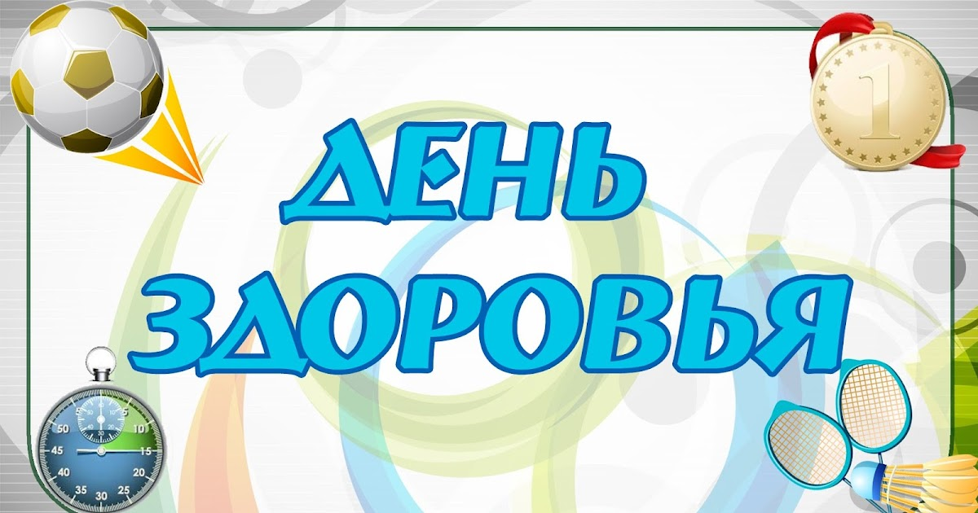

**ВНИМАНИЕ! 12 февраля 2022 года**

**Турнир по волейболу**

**«С днём рождения, любимая игра!» VIII-XI классы в 12.00**

**Турнир по пионерболу «В здоровом теле – здоровый дух!»**

**V-VII классы в 11.00**

**Спортландия “Ловкий боец всегда молодец”**

**II-IV классы в 10.00**